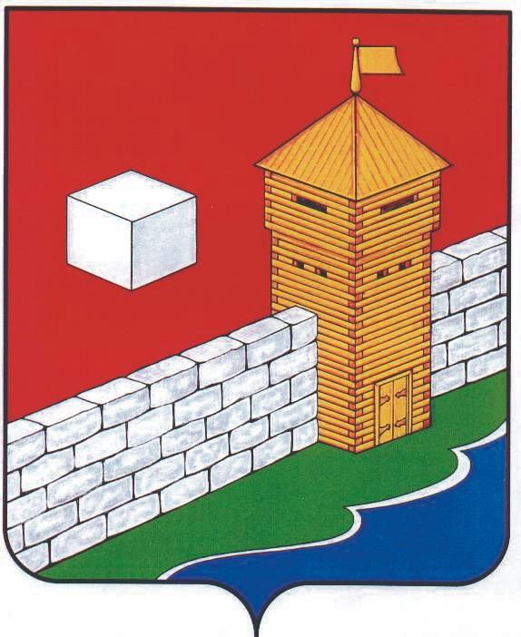
УПФР в Еткульском районе
Челябинской области
2-12-42, www.admetkul.ru
Обучение своих детей материнским капиталом оплатили
более 2 тысяч южноуральских семей

Во всемирный День ребенка Отделение Пенсионного фонда Российской Федерации по Челябинской области напоминает о возможности направить материнский капитал на получение образования детей. Средства материнского капитала можно направить на образование любого ребенка, а не только того, с рождением которого у семьи возникло право на дополнительные меры государственной поддержки. При этом возраст «студента» на дату начала учебы не должен превышать 25 лет.
Материнским капиталом также можно оплатить проживание детей в общежитии в период их обучения и содержание ребенка в детском саду.
Начиная с 2010 года 2265 южноуральских семей направили на обучение своих детей материнский капитал на сумму свыше 95,6 млн. рублей.
Напоминаем, что на образование детей можно израсходовать часть материнского капитала, а оставшиеся средства направить на другие виды расходов, например, на улучшение жилищных условий.
Благодаря материнскому капиталу на Южном Урале жилищные условия улучшили 96736 семей. Из них 78703 семьи частично или полностью погасили материнским капиталом жилищные кредиты на сумму свыше 29 млрд. рублей. Еще 18033 семьи улучшили жилищные условия путем приобретения или строительства жилья без привлечения кредитных средств. На данный вид расходов Пенсионным фондом перечислено около 6 млрд. рублей.
С начала действия программы в Челябинской области было выдано 152908 государственных сертификатов на материнский капитал, из них в текущем году - 18238.
В настоящее время размер материнского (семейного) капитала составляет 429 408 рублей 50 копеек.

21.11.2014

